LA FAMILLE D’UNE CÉLÉBRITÉ
- JE COMPLÈTE L’ARBRE GÉNÉALOGIQUE DE LA FAMILLE SMET/HALLYDAY
- Qui est Johnny Hallyday ? Fais des recherches sur Internet : Quelle est sa profession ? Quel est son vrai nom ?
- Johnny Hallyday est ……………………………….
- Son vrai nom est ……………………………………

- Utilise les phrases pour retrouver tous les membres de la famille de Johnny Hallyday.
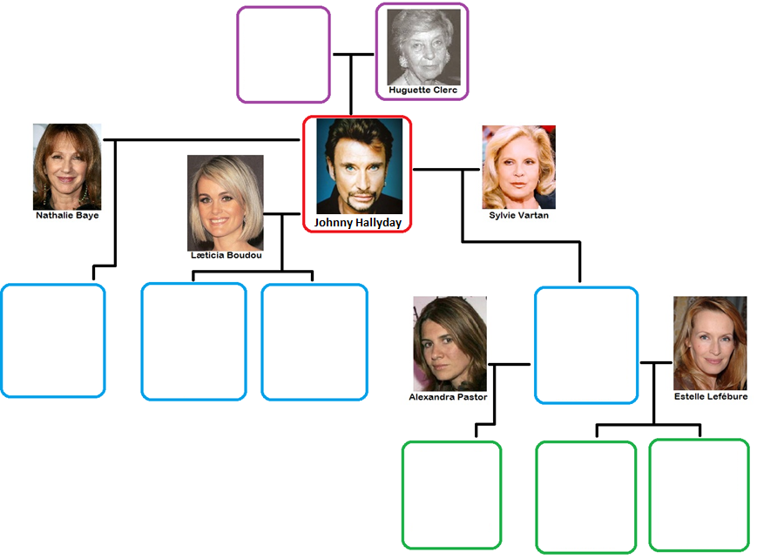
- La fille de Nathalie et de Johnny s’appelle Laura.
- Le fils de Sylvie s’appelle David.
- Johnny a deux petites-filles : Emma et Ilona. Emma est la sœur d’Ilona
- Ilona a un demi-frère. Il s’appelle Cameron.
- Cameron a trois tantes : Laura, Jade et Joy.
- Le père de Johnny s’appelle Léon.
Voici les visages des membres de la famille Smet/Hallyday :
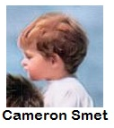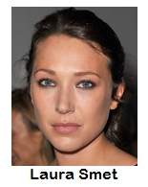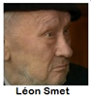
- JE COMPLÈTE LE TEXTE
- Mon ………………… est le frère de mon père.
- J’ai une tante. Son fils est mon ……………. . Et sa fille est ma ………………. .
- La fille de ma mère est ma ………………………. .
- Mon père est le fils de ma …………………… et de mon ………………………. .
- DEVINETTES : VRAI ou FAUX
- Par groupe de deux, écrivez 4 phrases (2 fausses, 2 vraies) sur les personnes de la famille de Johnny Hallyday.
- Puis, lisez les phrases à un autre groupe qui devine si c’est vrai ou faux.
Exemple : - La grand-mère de Cameron s’appelle Huguette. Vrai ou faux ?
- C’est faux ! Sa grand-mère s’appelle Sylvie.
- JE PRÉSENTE MA FAMILLE
- Pose des questions à ton voisin sur sa famille puis dessine son arbre généalogique.
Exemple :
  - Tu as une cousine ?
  - Oui, j’ai une cousine. Elle s’appelle ….. .
  - Quel âge elle a ?
  - Elle a ……. ans.

- A l’écrit, présente ta famille et dessine ton arbre généalogique.

